第64期（总第283期）

2017年7月14日

关于建成区“门前三包”责任制管理工作
第二季度和6月份考核情况的通报

为进一步强化建成区“门前三包”责任制落实，6月份，市联创办联合市综合行政执法局、市广播电视台等单位开展“门前三包”责任制管理工作季度考核和月考评工作，现将相关情况通报如下:
一、考评项目
1.签订“门前三包”责任书（签名齐全），并开展月度考核和季度考核，考核成绩上墙公示；
2.积极配合开展“门前三包”工作；
3.责任区内无烟头、纸屑、饭盒、塑料袋、瓜果皮壳等废弃物；地面干净整洁无油渍、无积水；
4.门窗、招牌、橱窗、广告标志、雨篷、阳台等无积尘杂物，外墙面平整洁净；
5.空调外机安装、广告灯箱、门店招牌、遮阳雨篷设置等符合规定；有LED的商铺，需播放社会主义核心价值观12个主题词、“讲文明树新风”和卫生健康公益广告（无LED不做要求）；
6.临街店铺（单位）自备垃圾桶；公共设施无污垢、无破损；
7.责任区域内绿化环境实施管理，爱护花草树木及绿化设施，无人为损坏；
8.责任区域内无依树挂线、依树挂物、依树搭棚、践踏草坪、擅自占用绿地等行为；
9.在责任区域内无占道经营，无产生噪声、油烟污染；
10.责任区内车辆停放整齐规范；
11.无乱摆乱放、乱涂张贴、乱写乱画、乱拉乱挂、乱搭乱建、乱占乱挖、乱扔乱倒等行为；
12.责任区内无洗车、修车、生产加工等占道现象。
二、各街道考核结果
根据实地查看反馈，8个街道“门前三包”责任制管理工作均有开展，总体情况良好。现将8个街道第二季度和6月份考核成绩进行分类排名，考核结果公布如下：
1.第二季度考核情况：
区域 | 排名 | 所在街道 | 季考核成绩
主城区 | 1 | 乐成街道 | 94.03
 | 2 | 城东街道 | 91.15
 | 3 | 城南街道 | 87.25
非主城区 | 1 | 天成街道 | 91.24
 | 2 | 翁垟街道 | 91.17
 | 3 | 白石街道 | 91
 | 4 | 盐盆街道 | 89.53
 | 5 | 石帆街道 | 87.2

2.6月份考核情况：
区域 | 排名 | 所在街道 | 月考核成绩
主城区 | 1 | 乐成街道 | 96.37
 | 2 | 城南街道 | 93.23
 | 3 | 城东街道 | 90.36
非主城区 | 1 | 白石街道 | 95.45
 | 2 | 石帆街道 | 94.00
 | 3 | 盐盆街道 | 93.85
 | 4 | 天成街道 | 93.29
 | 5 | 翁垟街道 | 90.87
注：按各街道被抽查店铺总分的平均分进行排名。
三、各街道相关数据汇总
1.本月十佳店铺（得分100分）
（1）乐成街道：乐清合鑫房产中介（晨沐路149号）
（2）乐成街道：秦妈重庆小面（呈祥路40号）
（3）城南街道：包记牛肉面（丹霞路473号）
（4）城东街道：贝尔家整体橱柜（千帆东路25号）
（5）白石街道：皇冠蛋糕（玉虹南路34-36号）
（6）白石街道：乌煎道乌龙茶（玉虹南路10号）
（7）石帆街道：乐清名浪洗涤有限公司（繁荣路30号）
（8）盐盆街道：广东联源移门（盐盆南街142号）
（9）天成街道：聪聪便利店（万桥北路7号）
（10）翁垟街道：中国工商银行翁垟支行（兴茂北路299号）
2.本月后十名店铺
（1）城南街道：丹霞路周强车行
得分：52分
扣分项：不配合管理人员工作；责任区内发现烟头、纸屑、饭盒、塑料袋、瓜果皮壳等废弃物；责任区内有油渍、积水；出店经营及店外堆放杂物，噪声污染、油烟污染处置不及时；电瓶车、摩托车未在人行道停车位内停放；责任区内有修车、生产加工等占道现象。
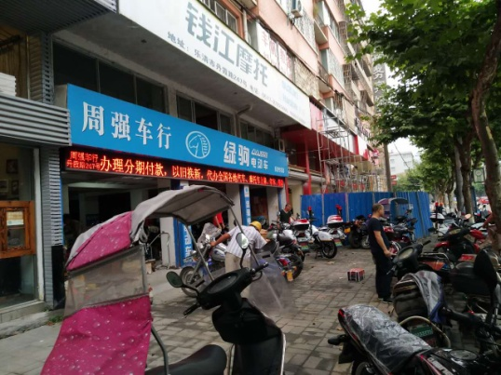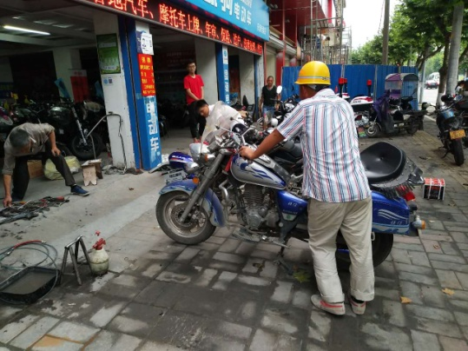
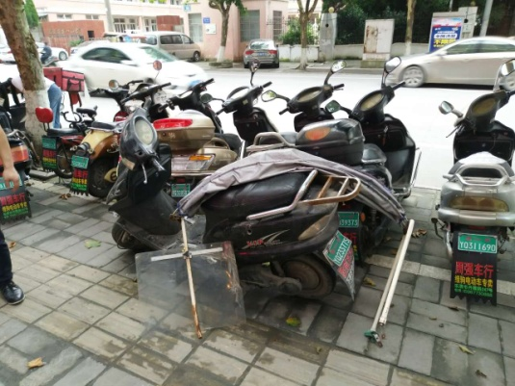
（2）城南街道：丹霞路蔬菜批发市场
得分：70分
扣分项：未签订“门前三包”责任书；未配合“门前三包”工作；责任区内脏乱；责任区域存在擅自占用绿地等行为；责任区域内占道经营，产生噪声、油烟污染；责任区内车辆无序停放。
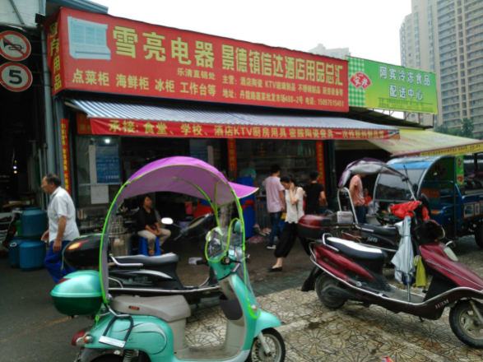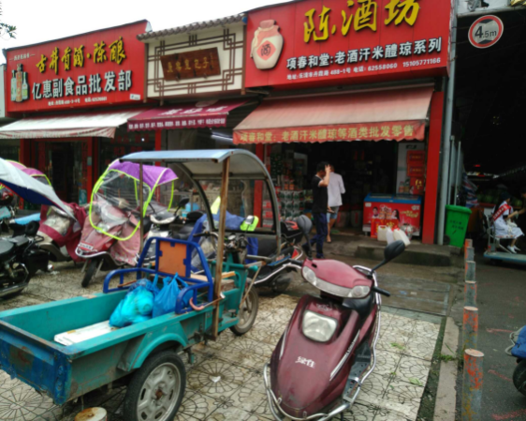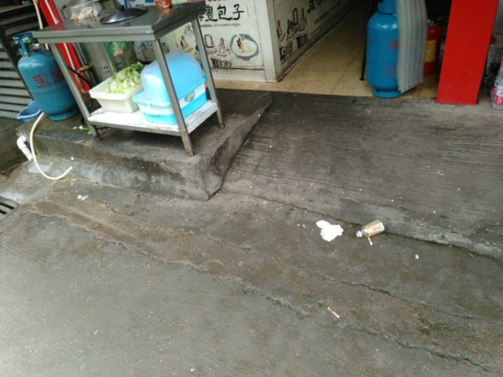
（3）城东街道：车立方二手车市场（宁康东路397号）
得分：73分
扣分项：无自备垃圾桶；责任区内占道经营；责任区内车辆停放无序；责任区内存在洗车、修车等占道现象。
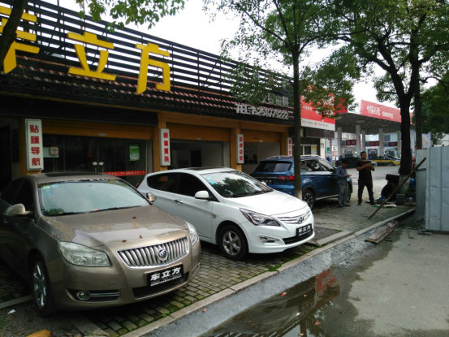
（4）城东街道：立信二手车（宁康东路399号）
得分：78分
扣分项：责任区内脏乱；责任区内占道经营；责任区内车辆停放无序。
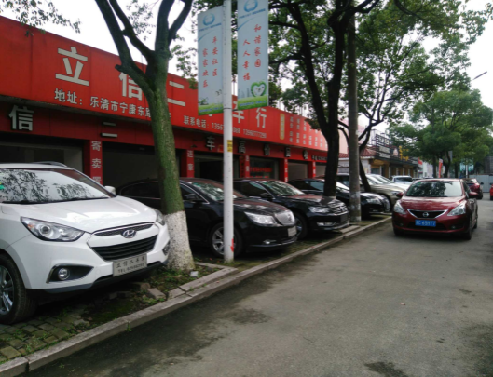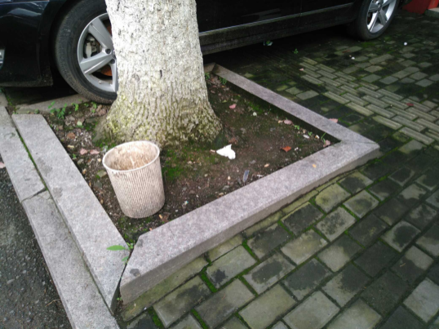
（5）天成街道：乐乐购超市（万桥北路51号）
得分：80分
扣分项：责任区堆放杂物；责任区内占道经营；责任区内车辆停放无序。
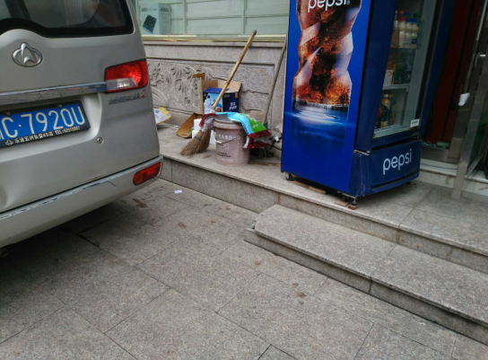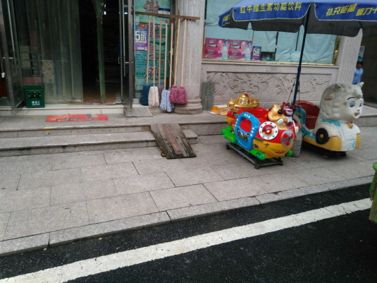
（6）石帆街道：美尔多鞋服超市（繁荣路59-63号）得分：81分
扣分项：“门前三包”责任牌未上墙；责任区堆放杂物；责任区内占道经营；责任区内车辆停放无序。
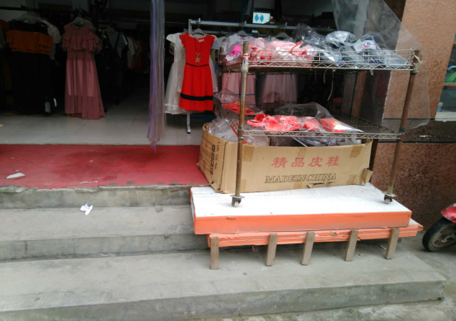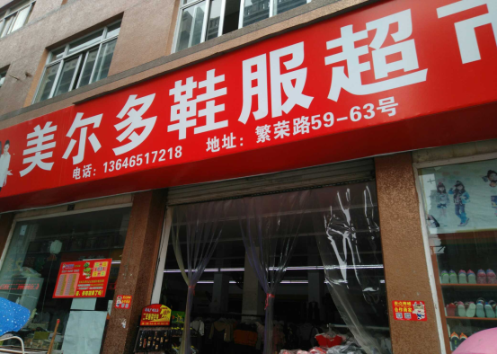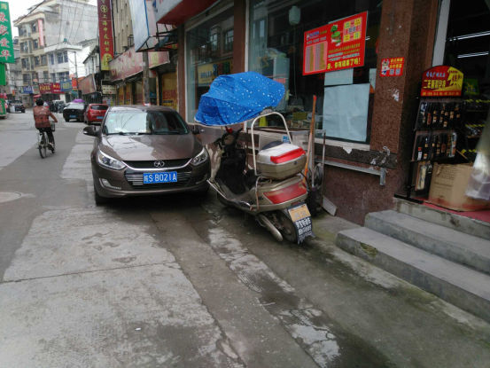
（7）石帆街道：徐昊建材（繁荣路1-3号）
得分：82分
扣分项：“门前三包”责任牌未签字；责任区堆放杂物；责任区内占道经营；责任区内车辆停放无序。
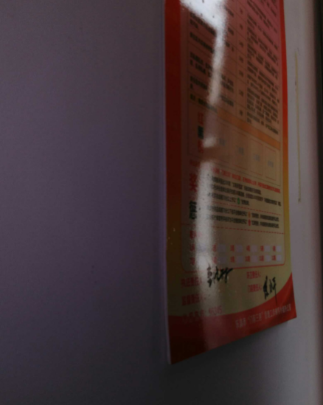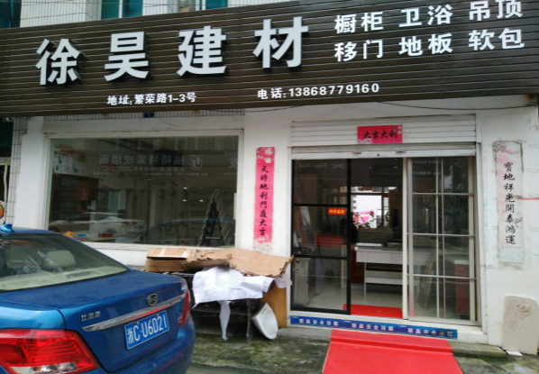
（8）翁垟街道：新阳光饭庄（兴茂北路325号）
得分：83分
扣分项：责任区堆放杂物；责任区内占道经营；责任区内车辆停放无序。
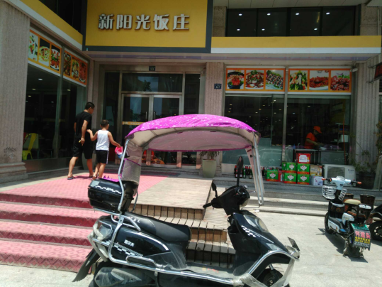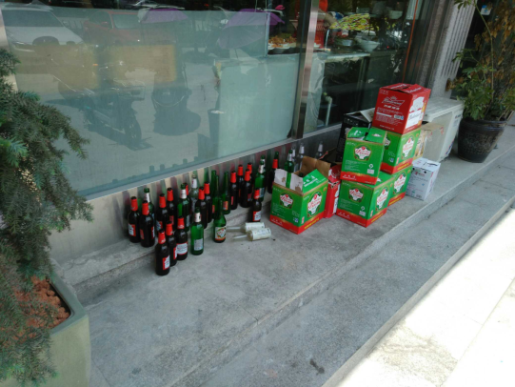
（9）白石街道：田野鲜果园（玉虹南路68号）
得分：84分
扣分项：责任区堆放杂物；责任区内占道经营；责任区内车辆停放无序。
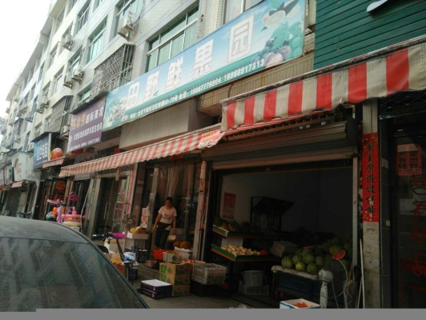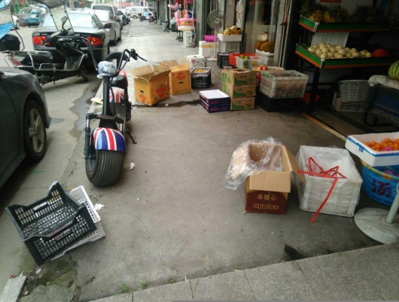
（10）盐盆街道：遵义羊肉粉（盐盆南街135-137号）
得分：85分
扣分项：“门前三包”责任牌未上墙；责任区域内地面脏乱；空调外机安装、遮阳雨篷设置不符合规定；责任区内车辆停放无序。
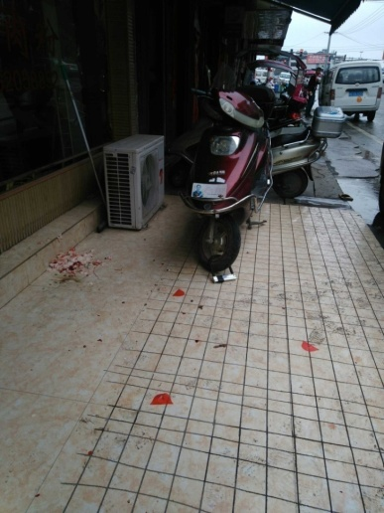
四、存在问题
1.个别路段和店铺存在卫生保洁较差、门前有车辆乱停放和杂物堆放等现象。
2.店铺出店经营的以餐饮、水果、修理等行业居多，有时间性。
3.部分机关、企事业单位和刚开业的店铺无“门前三包”责任牌，比如沿街的市卫计局、妇幼保健医院等单位。
4.个别街道“门前三包”责任牌上记录的季度考核和月考核成绩存在应付上级考核的现象，比如个别店铺长期出店经营，该店责任牌上季度考核成绩却显示“大拇指”（优秀）。
五、整改意见
1.各街道要尽快建立垃圾定时定点收集制度，具体可参照乐成街道建设东路的操作方式。
2.各街道要联合交通运输管理局、市场监督管理局等职能部门对占道经营现象较严重的餐饮店、电瓶车店、汽车维修店、建材销售店等店铺进行重点整顿，加大处罚和曝光力度。
3.各街道要对“门前三包”责任牌未签名现象进行统一排查，特别是沿街的机关、企事业单位、学校门前做到有贴必有签名，同时对部分新装修的店铺，及时做到补发责任牌。

乐清市“六城联创”活动领导小组办公室
2017年7月14日
报：温州市文明办，乐清市市委、人大、政府、政协相关领导
发：乐清市“六城联创”活动领导小组成员单位
核稿：王映红 签发：吴良成

